San Salvador, 16 abril de dos mil veinticuatro.
Público en general
Presente:

Por este medio, La Unidad de Medio Ambiente, del Instituto Administrador de los Beneficios y Prestaciones Sociales de los Veteranos Militares de la Fuerza Armada y Excombatientes del Frente Farabundo Martí para la Liberación Nacional que Participaron en el Conflicto Armado Interno de El Salvador del Primero de enero de 1980 al dieciséis de enero de 1992, que puede abreviarse (INABVE), a través de la Unidad de Acceso a la Información Pública. Informa que, de conformidad a lo establecido en el artículo 10, del numeral 1 al 25 de la Ley de Acceso a la Información Pública, en los que establece la Información Oficiosa, es pertinente mencionar que dicha información es inexistente al Primer Trimestre 2024.

A efecto de informar a la ciudadanía se hace del conocimiento público por la presente acta.

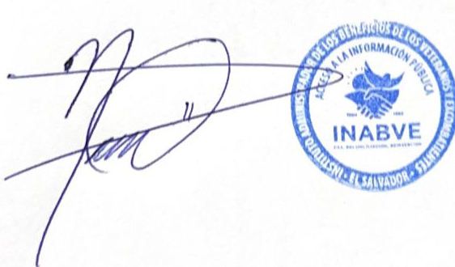
Licenciado; Noé Isaí Rivas Hernández
Oficial de Información
INABVE.

